**ИНФАРКТ МИОКАРДА КАК ТИПИЧНОЕ ПРОЯВЛЕНИЕ НЕКОМПАКТНОЙ КАРДИОМИОПАТИИ.**

О.В.Благова, А.В.Недоступ, Е.В.Павленко, В.П.Седов, Е.А.Коган, Н.В.Гагарина, Е.А.Мершина, В.А.Сулимов

К основным клиническим проявлениям некомпактного миокарда (НКМ) как самостоятельной нозологии относят тромбоэмболический синдром, а также сердечную недостаточность, преимущественно желудочковые нарушения ритма и собственно ишемию, связанные с неполноценным кровоснабжением миокарда под некомпактным слоем. Вместе с тем, встречаются лишь единичные описания инфаркта миокарда (ИМ), в т.ч. «идиопатического», при НКМ.

**Цель:** определить частоту острого ИМ у больных с НКМ, особенности клинической картины, диагностики, а также его возможные специфические механизмы, влияние на прогноз и пути профилактики данного осложнения.

**Материал и методы.** В исследование включено 10 больных (7 мужчин и 3 женщины, средний возраст 46,3±15,8 лет, от 30 до 76 лет) из 85 больных с достоверным диагнозом НКМ, установленным согласно принятым на сегодня визуальным критериям, и резвившемся на этом фоне острым ИМ. В 4 случаях наличие НКМ подтверждено с помощью трех визуализирующих методик (ЭхоКГ, МКСТ, МРТ сердца), еще в 4 случаях – с помощью двух. Средний срок наблюдения составил 10,5 [1,75; 32,25] месяцев, от 1 месяца до 10 лет. Всем пациентам проведены ЭКГ, суточное мониторирование ЭКГ по Холтеру, ЭхоКГ, определение уровня антител к различным антигенам сердца, ПЦР на ДНК парвовируса В19 и вирусов герпетической группы в крови, 7 коронарографий, 7 МСКТ сердца, определение уровня тропонина (n=7), морфологическое исследование сердца с ПЦР-диагностикой вирусной инфекции (n=6), МРТ (n=5) и сцинтиграфия миокарда с 99mТс (n=6).

**Результаты.** У 4 из 10 пациентов развитие ИМ стало первым проявлением НКМ. Частота коронарного атеросклероза у больных с ИМ на фоне НКМ составила 20%, однако в большинстве случаев развитие ИМ не связано с наличием коронарного атеросклероза. Внутрисердечный тромбоз верифицирован у 60% больных с ИМ, эмболии в другие органы развились у 30%. Выделены следующие механизмы ИМ: 1) тромбоэмболия в коронарные артерии при наличии тромбов в левых камерах сердца (как предсердии, так и желудочке), верифицирована у 1 больной при аутопсии, предполагается еще у пятерых; 2) присоединение миокардита, в т.ч. вирусного, с развитием микроваскулита, тромбозов интрамиокардиальных артерий и очагового некроза в ишемизированном миокарде (n=6); 3) тромбоз коронарных артерий при наличии гемодинамически значимого атеросклероза (вероятно, 1 больной); 4) резкое ухудшение кровоснабжения под некомпактным слоем в условиях малого сердечного выброса, вызванное другими причинами.

**Заключение.** ИМ является типичным и нередким осложнением НКМ: его частота составила 11,8% в регистре из 85 больных с синдромом НКМ. Четыре основных механизма ИМ (некроза) при НКМ (эмболия, тромбоз, миокардит, нарушение микроциркуляции) могут сочетаться друг с другом. Развитие ИМ приводит к резкому усугублению исходной систолической дисфункции и желудочковых нарушений ритма: смертность среди больных с ИМ на фоне НКМ составила 20% при среднем сроке наблюдения 10,5 месяцев. В качестве средств по профилактике ИМ при НКМ должны рассматриваться назначение антикоагулянтов как минимум при мерцательной аритмии и систолической дисфункции, своевременная диагностика и лечение миокардита.

**Введение.** Диагноз «некомпактный миокард» (НКМ) относительно недавно вошел в клиническую практику: первым описанием данного заболевания считается работа 1990 года [1], хотя еще в 1975 г. было представлено описание губчатого миокарда у детей [2], а в 1984 г. описаны изолированные персистирующие синусоиды в миокарде у взрослых [3]. НКМ определяют как генетически гетерогенную первичную кардиомиопатию (КМП), которая характеризуется интенсивно развитыми желудочковыми трабекулами в сочетании с глубокими выстланными эндокардом межтрабекулярными лакунами, не связанными с коронарным кровотоком и предрасполагающими к образованию тромбов. Как у детей, так и у взрослых НКМ нередко сочетается с пороками сердца (дефектами перегородок, стенозом легочной артерии и пр.).

Нозологическая принадлежность НКМ остается не вполне понятной: он рассматривается и как самостоятельный вариант генетически детерминированной КМП, чаще всего по типу дилатационной, ДКМП (в этом качестве НКМ присутствует, в частности, в последних европейской и американской классификациях КМП, [4,5]), и как один из фенотипов разнообразных по своим проявлениям саркомерных КМП (особенно в тех случаях, когда НКМ выявляется при наличии рестриктивного или гипертрофического вариантов КМП, [6]), и даже как вторичный феномен на фоне выраженной систолической дисфункции левого желудочка (ЛЖ) и его дилатации, исчезающий в результате успешного лечения (при этом появление некомпактного слоя объясняют растяжением ЛЖ с улучшением визуализиции на фоне ослабленных сокращений, компенсаторной гипертрофией трабекул), [7,8].

Высказывается предположение о том, что НКМ является своеобразным проявлением мальадаптации генетически неполноценного миокарда при первичных КМП [9]. Генетическая диагностика не позволяет четко разграничивать НКМ как изолированную КМП и как эпифеномен: спектр генов, в которых могут быть выявлены патогенные мутации у больных с НКМ, уже сегодня включает более десятка генов различных групп, многие из которых «ответственны» и за развитие классических форм КМП (в первую очередь, гипертрофической). При этом в одной семье с установленной мутацией могут встречаться фенотипы НКМ, ГКМП и другие [10]; с другой стороны, во многих случаях НКМ выявить патогенную мутацию пока не удается. Закономерно, что генетическая верификация не является на сегодня обязательной для постановки диагноза НКМ, определяющую роль сохраняет клиническая (визуальная) диагностика.

В клинической практике под термином «некомпактная КМП» нередко понимают сочетание синдрома НКМ с ЭхоКГ и/или МРТ-признаками ДКМП, наиболее типичными для изолированного НКМ, однако это понимание не является общепринятым. На наш взгляд, понятие «некомпактная КМП» подчеркивает в первую очередь нозологическую обособленность этого заболевания и может использоваться при наличии не только признаков ДКМП, но и других типичных проявлений заболевания. В тех же случаях, когда НКМ сочетается с другими КМП (не только рестриктивной и гипертрофической, но и аритмогенной правожелудочковой КМП, например), речь может идти о сочетании этих КМП с синдромом НКМ; генетическая природа таких сочетаний требует изучения.

В пользу нозологической самостоятельности собственно НКМ говорит наличие весьма характерных клинических проявлений этого заболевания, к которым относят сердечную недостаточность, преимущественно желудочковые нарушения ритма и тромбоэмболический синдром. Ключевым механизмом этих проявлений считают неполноценное кровоснабжение миокарда под некомпактным слоем, лишенным коронарного кровотока [9]. Как следствие этой ишемии описывают не только мелкоочаговый субэндокардиальный фиброз [11], но и достаточно крупные зоны фиброза, различимые при МРТ [12,13].

Вместе с тем, сведения о частоте собственно ишемических проявлений при НКМ (стенокардия, безболевая ишемия) практически отсутствуют. Сообщается лишь об ассоциации большей тяжести заболевания (одышки, степени дилатации ЛЖ) у пациентов со стенокардией при отсутствии каких-либо различий по данным коронарографии [14]. Встречаются единичные описания инфаркта миокарда (ИМ), в т.ч. «идиопатического», при НКМ [15-23], которые не получили резонанса и рассматриваются как казуистика. Отсутствуют регистры больных с НКМ, перенесших ИМ, тем более на базе одного клинического центра.

**Целью** настоящей работы явилось определить частоту острого инфаркта миокарда у больных с НКМ, особенности клинической картины, диагностики, а также его возможные специфические механизмы, влияние на прогноз и пути профилактики данного осложнения.

**Материал и методы.** В исследование включено 10 больных (7 мужчин и 3 женщины, средний возраст 46,3±15,8 лет, от 30 до 76 лет) с достоверным диагнозом НКМ, установленным согласно принятым на сегодня критериям R.Jenni [24] с модификацией С.[Stöllberger](http://www.ncbi.nlm.nih.gov/pubmed/?term=St%C3%B6llberger%20C%5BAuthor%5D&cauthor=true&cauthor_uid=21944384) [25], и резвившемся на этом фоне острым ИМ. В 4 случаях наличие НКМ подтверждено с помощью трех визуализирующих методик (ЭхоКГ, МКСТ, МРТ сердца), в 4 случаях – с помощью двух из них; в одном случае выполненная ранее МСКТ не выявила признаков НКМ; пациенту с выраженной почечной недостаточностью МСКТ/МРТ не проводились, диагноз поставлен с помощью ЭхоКГ. Средний срок наблюдения к настоящему времени составил 10,5 [1,75; 32,25] месяцев, от 1 месяца до 10 лет.

Еще у ряда больных с НКМ из нашего регистра (который на данный момент включает 85 пациентов) можно с достаточными основаниями подозревать перенесенный ранее ИМ. В частности, об этом могут свидетельствовать эпизод острой декомпенсации в анамнезе и комплексы QS на ЭКГ. Однако в настоящее исследование включались лишь больные, у которых клиническая картина ИМ развилась непосредственно у нас «на глазах» либо в недавнем прошлом, была при этом хорошо документирована и не вызывает сомнений.

Всем пациентам проведены ЭКГ, суточное мониторирование ЭКГ по Холтеру, ЭхоКГ, определение уровня антител к различным антигенам сердца методом непрямого ИФА в лаборатории иммуногистохимии ФНЦ трансплантологии и искусственных органов им. акад. В.И.Шумакова, ПЦР на ДНК парвовируса В19 и вирусов герпетической группы в крови, а также оценка коронарного русла: выполнено 7 коронарографий, 7 МСКТ сердца с контрастированием; в одном случае исследование артерий проведено лишь посмертно. Дополнительно проводились определение уровня тропонина в крови (n=7), морфологическое исследование сердца с ПЦР-диагностикой вирусной инфекции (2 эндомиокардиальных биопсии, 1 исследование эксплантированного сердца и 2 аутопсии), МРТ (n=5) и сцинтиграфия миокарда с 99mТс (n=6).

**Результаты.** Прежде всего необходимо отметить, что у 4 из 10 пациентов именно развитие инфаркта стало первым проявлением основного заболевания (НКМ); еще у троих оно сопровождалось выраженным нарастанием явлений сердечной недостаточности. Наконец, у двух больных ИМ непосредственно привел к смерти (в одном случае – в сочетании с эмболическим инсультом). При этом только у 5 из 10 пациентов (50%) развилась клиническая картина, типичная для ИМ: интенсивный ангинозный приступ, который стал поводом для немедленного обращения к врачу и регистрации ЭКГ с последующей госпитализацией; у трех из этих пациентов типичные боли сопровождались появлением выраженной одышки, вплоть до развития удушья.

Внезапно возникшее удушье стало единственным проявлением ИМ еще у одной пациентки, у которой, несмотря на наличие многососудистого коронарного атеросклероза, полностью отсутствовали боли ангинозного характера. Стенокардия вообще не была характерна для пациентов, перенесших ИМ, и отмечалась лишь у 2 больных (с интактными коронарными артериями) из 10. Аритмический вариант ИМ оказался столь же частым, как и типичные ангинозные боли с удушьем: у одного пациента заболевание проявлялась повторными эпизодами устойчивой желудочковой тахикардии (ЖТ), в одном случае развилась внезапная сердечная смерть (с успешной реанимацией), еще 2 пациента погибли от фибрилляции желудочков и асистолии (всего 40%).

Уровень тропонина в крови определялся у 7 больных и во всех случаях был повышен; в двух случаях наступила внезапная смерть, у пациента с успешной реанимацией в анамнезе сведений об уровне тропонина нет. На ЭКГ отмечались как признаки острейшей фазы ИМ (подъем сегмента ST), так и формирование патологических зубцов Q, комплексов QS или отрицательных зубцов Т. Наличие рубцовых изменений подтверждено у всех пациентов: с помощью сцинтиграфии (очаговый дефект перфузии у 5 из 6 больных), МРТ (субэндокардиальное отсроченное накопление контрастного препарата, истончение стенки ЛЖ у 4 из 4 больных, которым исследование проводилось после развития ИМ) и МСКТ сердца (у 3 из 4). У 2 больных диагноз ИМ верифицирован посмертно, о чем речь пойдет ниже.

Наиболее важные для понимания природы ИМ клинические характеристики больных представлены в табл. 1. Далее мы перейдем к описанию различных сценариев развития ИМ у пациентов с НКМ, которые отражают несколько возможных механизмов этого осложнения.

**Таблица 1.** Основные клинические характеристики пациентов, включенных в исследование.

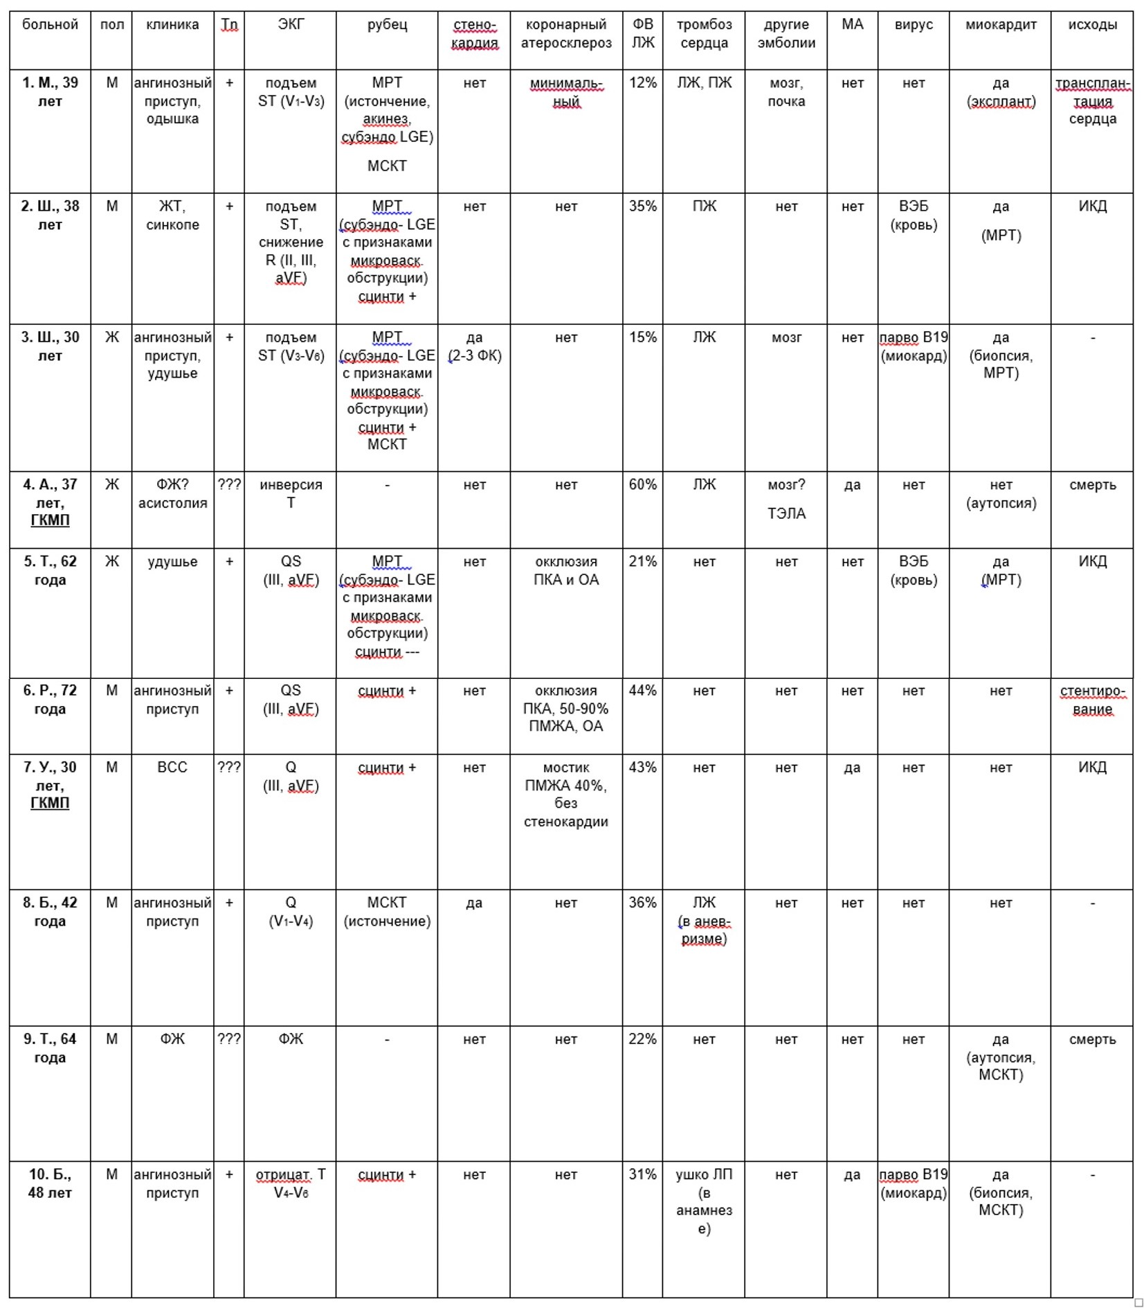

1. ***ИМ у пациентов с НКМ и присоединившимся острым/подострым миокардитом.***

Миокардит был диагностирован у 6 из 10 больных с НКМ, осложнившимся развитием ИМ (60%, больные №1, 2, 3, 5, 9 и 10 из табл. 1), причем у 3 из этих пациентов до развития миокардита никаких клинических симптомов НКМ не отмечалось, несмотря на достаточно зрелый для НКМ возраст (40, 62 и 64 года). Два больных отмечали появление умеренно выраженной одышки, один – пароксизмы мерцательной аритмии еще до эпизода декомпенсации. У 4 пациентов появлению острой симптоматики предшествовала перенесенная респираторная инфекция, у 3 был выявлен вирусный геном в крови или миокарде.

*Пациент №1*, 39 лет, с тонзилэктомией, злоупотреблением алкоголем, транзиторной артериальной гипертонией до 150 и 90 мм рт.ст. в анамнезе, стал отмечать снижение переносимости физических нагрузок с 37 лет. При ЭхоКГ выявлена картина ДКМП (конечный диастолический размер, КДР, ЛЖ 7,2 см, ФВ 42% с последующим снижением до 27%). Через год, в 2009 г., на охоте, перенес транзиторную ишемическую атаку (парез правой руки, дизартрия), еще через неделю развилась интенсивная жгучая боль за грудиной, которая сопровождалась слабостью, бледностью, головокружением, выраженной одышкой. Был госпитализирован: при поступлении - акроцианоз, застойные хрипы в легких, КФК 590 ед/л, МВ-КФК 120 ед/л. На ЭКГ подъем сегмента ST до 3 мм в отв. V1-V3 (рис. 1а). Состояние расценено как передне-перегородочный инфаркт миокарда без Q зубца, проведен системный тромболизис. В динамике – возвращение сегмента ST на изолинию, неглубокие отрицательные зубцы Т в левых отведениях (рис. 1г), тропонин 0,21 нг/мл.

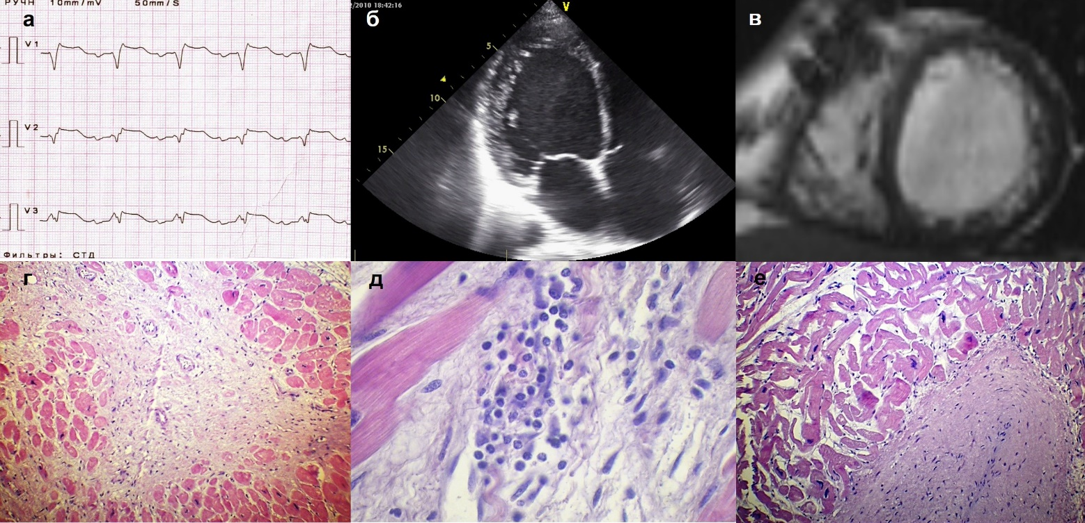

**Рисунок 1.** Инфаркт (некроз) миокарда у больного №1 39 лет с некомпактным миокардом и верифицированным миокардитом.

а – ЭКГ во время развития интенсивного ангинозного приступа (острая фаза ИМ); признаки некомпактного миокарда левого желудочка на эхокардиограмме (б) и МР-томограмме (в); г-д - микропрепараты левого желудочка эксплантированного сердца, большое увеличение, окраска гематоксилином-эозином: крупноочаговый кардиосклероз (г), лимфогистиоцитарная инфильтрация в интрестиции, более 14 клеток (д); склероз и утолщение эндокарда, рыхлое расположение субэндокардиальных кардиомиоцитов (е). Пояснения в тексте.

При поступлении в клинику через 1,5 месяца при ЭхоКГ, МСКТ и МРТ выявлены признаки НКМ (рис. 1бв), КДР ЛЖ 7,9 см, ФВ 12%, истончение стенки ЛЖ с гипо-/акинезами, зоны субэндокардиального отсроченного контрастирования в передне-перегородочных сегментах (что соответствует зоне ИМ), митральная и трикуспидальная недостаточность 3 степени, тромбы в обоих желудочках; коронарные артерии интактны. Выявлены также постишемические очаги в головном мозге и в правой почке. Кроме того, быстрое развитие критической систолической дисфункции миокарда при отсутствии массивного рубцового поражения, высокие титры антикардиальных антител (к ядрам кардиомиоцитов, антигенам эндотелия и волокон проводящей системы сердца 1:160) свидетельствовали в пользу присоединения миокардита.

Пациент поставлен в лист ожидания на трансплантацию сердца, начата терапия метипредом 32 мг/сутки с постепенным снижением дозы до поддерживающей, варфарином, кардиотропными препаратами, в результате которой состояние стабилизировалось, ФВ возросла до 25-30%, в течение года находился на амбулаторном режиме. Выполнена трансплантация сердца, при исследовании эксплантированного сердца – минимальные признаки коронарного атеросклероза, выраженная трабекулярность ЛЖ без тромбоза, резкое утолщение пристеночного эндокарда и рыхлое расположение кардиомиоцитов под эндокардом (рис. 1е), очаги мелко- и крупноочагового склероза и некроза в обоих желудочках, периваскулярные лимфоидные инфильтраты (более 15 клеток в поле зрения), рис. 1д. В течение 6 лет состояние больного остается удовлетворительным.

В качестве механизма ИМ (очагового некроза кардиомиоцитов) у ранее стабильного пациента должен в первую очередь рассматриваться сохранявший высокую активность миокардит с микроваскулитом, развившийся на фоне хронической ишемии миокарда под НКМ и алкогольной миокардиодистрофии (в прошлом). Можно думать также об эмболии в коронарную артерию с учетом доказанных эмболий в другие органы, их временной связи с ИМ, тромбозом ЛЖ.

*Пациент №2*, 38 лет, в 2009 г. был госпитализирован по поводу пневмонии, ЭКГ в пределах нормы, при ЭхоКГ – умеренная дилатация левого предсердия. Оставался полностью бессимптомным до марта 2011 г., когда на фоне ОРВИ и кишечного расстройства развилась кратковременная потеря сознания; бригадой СМП зарегистрированы устойчивая ЖТ с ЧСС 150/мин., купированная кордароном, подъем сегмента ST в III отведении и резкое уменьшение амплитуды зубцов R в отв. II, III, aVF и высокие (до 10 мм) R` в отв. V1-V2. Госпитализирован с диагнозом ИМ, тропонин положительный, КФК/МВ-КФК 805/85 ед/л, коронарные артерии по данным коронарографии интактны, при ЭхоКГ – снижение ФВ до 35%, КДР ЛЖ 5,8 см, при МРТ – участки НКМ обоих желудочков с признаками тромботических наложений в верхушке правого желудочка, воспалительных изменений миокарда обоих желудочков, рубцовые изменения по задней и заднеперегородочной стенкам ЛЖ, наличие участков микроваскулярной обструкции по МЖП, передней стенке с переходом на боковую стенку ЛЖ, при сицинтиграфии – дефект перфузии в заднеперегородочной области ЛЖ.

В крови выявлены ДНК вируса Эпштейна-Барр, резкое повышение титров антикардиальных антител (к антигенам эндотелия – нет, что отражает их усиленный выход в ткани с образованием иммунных комплексов, к антигенам кардиомиоцитов, гладкой мускулатуры, волокон проводящей системы - 1:320). В связи с повторными эпизодами устойчивой ЖТ, развитием полной АВ блокады и синкопе имплантирован двухкамерный ИКД, однако нарушения ритма сохранялись на фоне насыщения кордароном. Начата терапия ацикловиром (до элиминации вируса из крови), метипредом в стартовой дозе 48 мг/сутки, варфарином, кардиотропная терапия, в результате которой состояние постепенно улучшилось, аритмия подавлена, ФВ выросла до 40-45%.

ИМ (некроз миокарда) развился одновременно с другими проявлениями острого вирусного миокардита, убедительных данных в пользу эмболии не было. Рецидивирующая ЖТ была подавлена только после назначения базисной терапии миокардита.

*Пациентка №3*, 30 лет, около 5 лет отмечала небольшую одышку и дискомфорт за грудиной при нагрузках, которые связывала с курением. В мае 2013, без четкой связи с чем либо (в поезде) стала отмечать интенсивные колющие боли за грудиной с иррадиацией в левую руку и подлопаточную область, нехватку воздуха, одышку. После курса терапии мовалисом боли уменьшились, однако нарастала одышка. В конце июля развилась серия приступов интенсивной боли за грудиной с онемением левой руки, в связи с наличием подъема сегмента ST и двухфазных Т в отв. V3-V6, госпитализирована с диагнозом ИМ, тропонин 0,1 нг/мл, коронарные артерии по данным коронарографии интактны. При ЭхоКГ – КДР ЛЖ 6,5 см, ФВ 25%, подозрение на тромбоз ЛЖ (рис. 2г), при МРТ – НКМ с соотношением слоев 3:1, тромб в ЛЖ, ФВ менее 20%, участки интрамиокардиального и субэпикардиального контрастирования в области верхушки ЛЖ и в перегородке и субэндокардиально-трансмурального контрастирования по нижней стенке, рис. 2б.

На фоне назначения кардиотропных препаратов и низкомолекулярного гепарина развился повторный ангинозный приступ с подъемом сегмента ST (рис. 2а) и повышением уровня тропонина. Антифосфолипидных антител и первичных тромбофилий не выявлено. Боли за грудиной сохранялись, при сцинтиграфии – дефект перфузии в области верхушечных сегментов передней и передне-боковой стенки с нарастанием его при нагрузке (рис. 2в), при МСКТ сердца тромбов не отмечено. Титр антител к антигенам проводящей системы повышен до 1:320. При биопсии правого желудочка выявлены ДНК парвовируса В19 и признаки миокардита (сосуды с набухшим эндотелием и периваскулярными скоплениями лимфоцитов, более 14 в поле зрения, рис. 2д).

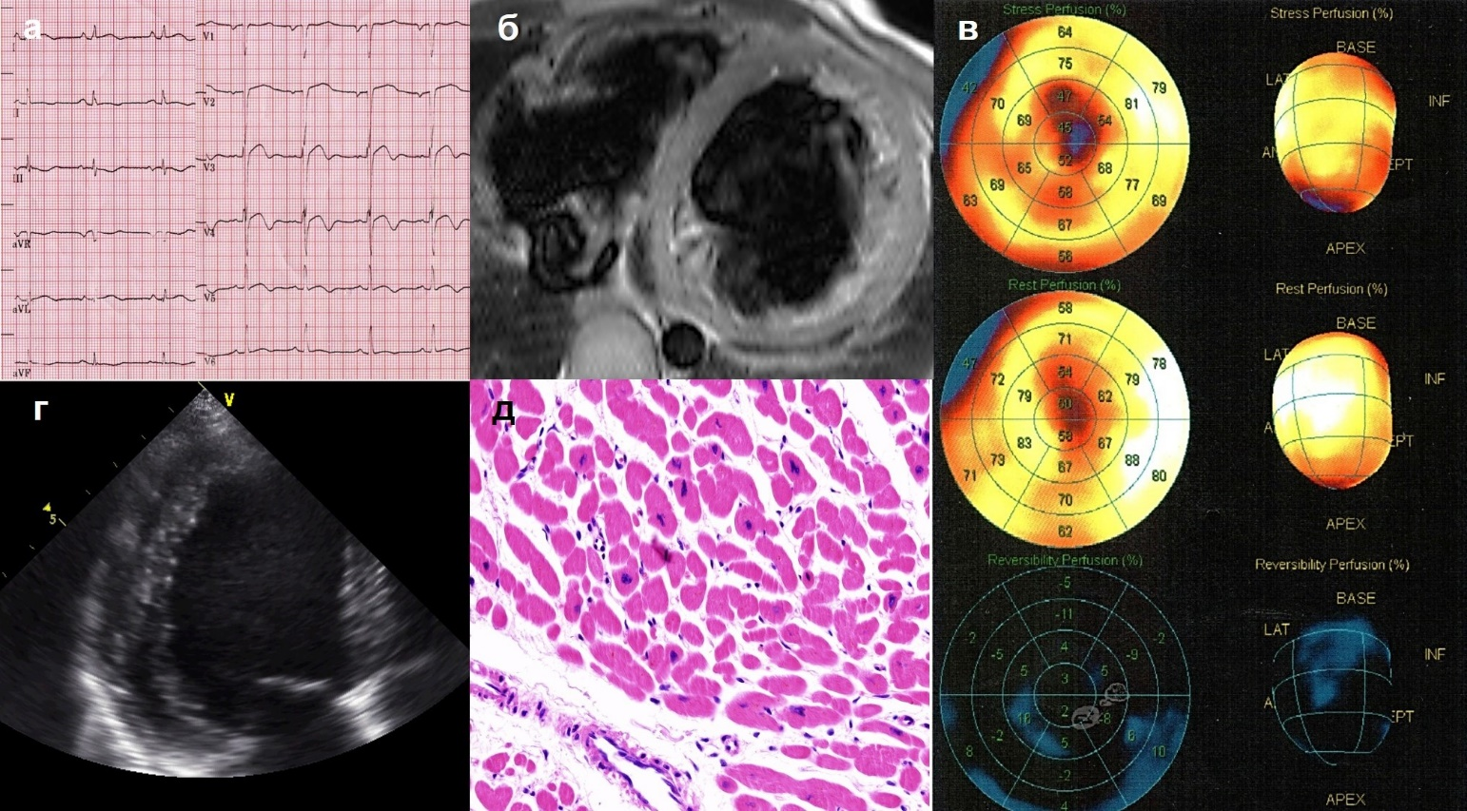

**Рисунок 2.** Инфаркт (некроз) миокарда у больной №3 30 лет с некомпактным миокардом и верифицированным миокардитом.

а – ЭКГ после двух интенсивных ангинозных приступов; б – признаки некомпактного миокарда левого желудочка, сочетание субэндо- и субэпикардиального отсроченного накопления в миокарде на МР-томограммах; в – диффузно-очаговые дефекты перфузии на томосцинтиграммах миокарда; 7 – некомпактный слой миокарда на эхокардиограмме (г); биоптат миокарда правого желудочка, большое увеличение, окраска гематоксилином-эозином: лимфогистиоцитарная инфильтрация (более 14 клеток) периваскулярно и в интерстиции. Пояснения в тексте.

На фоне нерегулярной кардиотропной, антикоагулянтной терапии состояние стабилизировалось, ФВ увеличилась до 33%, однако от базисной терапии миокардита и имплантации ИКД отказалась; дальнейшее течение заболевания осложнилось развитием инсульта (вероятно, эмболического характера). В качестве механизма ИМ (как минимум, одного из двух, на фоне начатой терапии гепарином), может обсуждаться эмболия в коронарные артерии, однако развитие повторных эпизодов некроза миокарда, устойчивой к лечению стенокардии (как до, так и после ИМ) с большей вероятностью могут рассматриваться в рамках парвовирусного миокардита с васкулитом. Безусловно, есть все основания думать и о сочетании этих механизмов, значимость которых усугубляется на фоне тяжелой систолической дисфункции миокарда.

*Пациентка №5,* 62 лет, имеет 40-летний стаж курения, физические нагрузки всю жизнь переносила хорошо. В марте 2014 года отметила появление влажного кашля и однократный приступ удушья, при флюорографии – подозрение на пневмонию. С конца месяца появились и нарастали одышка, отеки ног, обесцвечивание кала. В анализах крови – 6-7-кратное повышение уровней АСТ и АЛТ с последующей нормализацией. На ЭКГ через месяц – резкое уменьшение зубца в R отв. III, тропонин I 0,12 нг/мл. При ЭхоКГ снижение ФВ до 21% без локальных гипокинезов, КДР ЛЖ 6,1 см, митральная и трикуспидальная регургитация 3 степени, признаки НКМ, при МРТ НКМ с соотношением слоев до 3,5, субэпикардиальное отсроченное накопление в нижнем, нижнее-перегородочном, латеральном сегментах ЛЖ и субэндокардиальное в нижнее-базальных сегментах ЛЖ (на 75% толщины) с признаками микроваскулярной обструкции. При МСКТ и коронарографии – огибающая и правая коронарные артерии окклюзированы, с заполнением дистальных отделов по коллатералям. При сцинтиграфии миокарда дефектов перфузии не выявлено.

Казалось бы, поражение коронарных артерий однозначно объясняет механизм ИМ. Однако хронический характер окклюзий, полное отсутствие стенокардии, несоответствие тяжести систолической дисфункции объему очагового поражения, данные МРТ, одновременное развитие гепатита, выявление в крови ДНК вируса Эпштейна-Барр и нарастающие в динамике титры антикардиальных антител (к антигенам кардиомиоцитов 1:320, гладкой мускулатуры и волокон проводящей системы 1:160) в сочетании с выраженным положительным эффектом комплексного лечения (ацикловир, гидроксихлорохин, варфарин, кардиотропная терапия) свидетельствуют в большей степени в пользу воспалительного (вирусного?) генеза некроза на фоне ишемии. Можно думать и о дестабилизации бляшек вследствие миокардита, активной вирусной инфекции. С учетом отсутствия признаков ишемии и значимого поражения передней межжелудочковой артерии от коронарного шунтирования решено пока воздержаться; имплантирован ИКД

*Пациент №9,* 64 лет, до последнего времени хорошо переносил физические нагрузки, не обследовался. В январе 2015 г. перенес ОРВИ, после чего постепенно (примерно с мая) стал отмечать появление и нарастание одышки, подъемы АД до 160 и 90 мм рт.ст. На ЭКГ – преходящая полная блокада правой ножки пучка Гиса, признаки умеренной гипертрофии ЛЖ, при ЭхоКГ – КДР ЛЖ 7,2 см, ФВ 54% с последующим падением до 22%, по данным коронарографии артерии интактны. При МСКТ отмечена повышенная трабекулярность ЛЖ с соотношением слоев 1:1, не достигающая критериев НКМ. Высокие титры антикардиальных антител (к антигенам эндотелия 1:320, кардиомиоцитов, гладкой мускулатуры и волокон проводящей системы – 1:160) подтверждали диагноз миокардита как ведущей причины острой декомпенсации.

При Холтеровском мониторировании зарегистрировано более 15 тыс. желудочковых экстрасистол, более 100 пробежек неустойчивой ЖТ, тенденция к брадикардии. Начато насыщение кордароном, пробежки ЖТ подавлены, число экстрасистол снизилось до 5 тыс./сутки. Планировалась имплантация ИКД. Однако через 2 недели без предшествующей симптоматики и динамики на ЭКГ развилась остановка кровообращения, регистрировалась фибрилляция желудочков, устойчивая к повторным разрядам дефибриллятора (отмечены лишь кратковременные периоды медленного узлового ритма) и введению антиаритмиков, констатирована смерть.

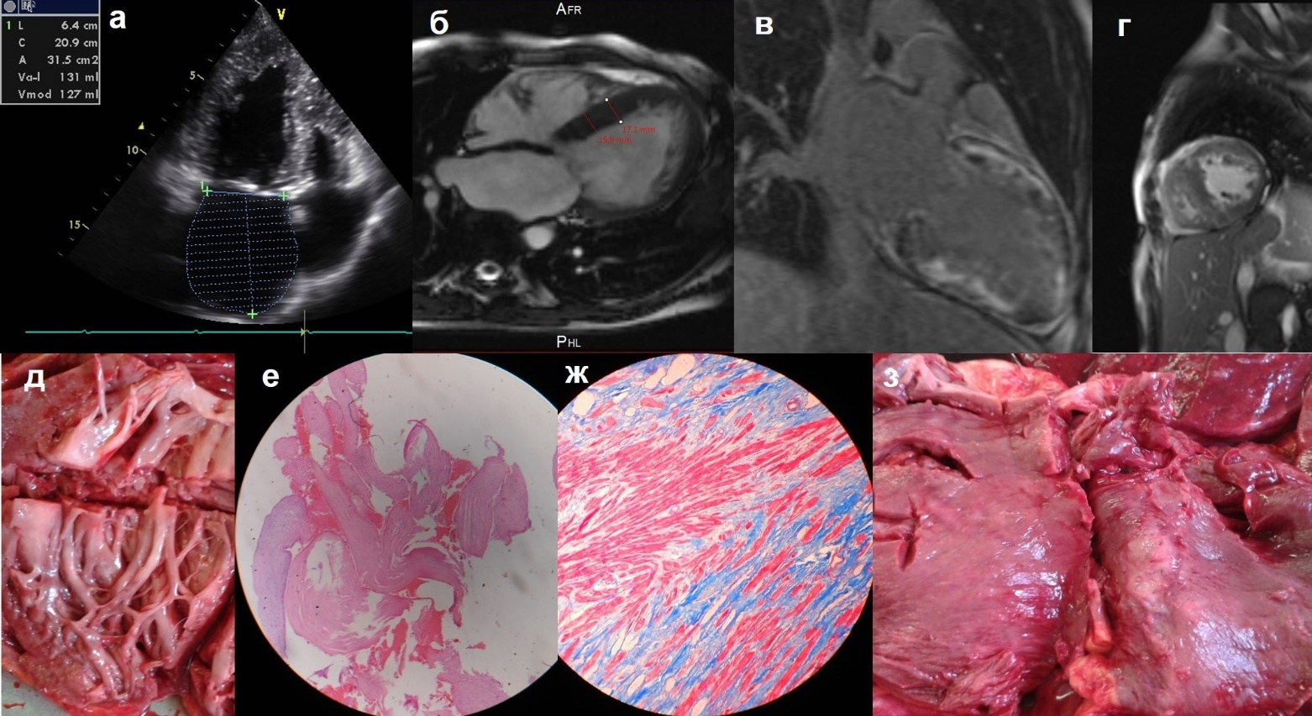

**Рисунок 3.** Эмболический инфаркт миокарда у больной №4 37 лет с сочетанием гипертрофической кардиомиопатии, некомпактного миокарда и инфекционного эндокардита в анамнезе.

а,б - выраженная дилатация левого предсердия, некомпактный миокард левого желудочка и гипертрофия межжелудочковой перегородки по данным ЭхоКГ (а) и МРТ (б), признаки некомпактного миокарда и выраженное интрамиокардиальное отсроченное накопление (МРТ); д-з – данные аутопсии: макропрепарат, некомпактный миокард левого желудочка, макропрепарат (д) и микропрепарат, окраска гематоксилином-эозином, малое увеличение (е); диффузный мелкоочаговый кардиосклероз, микропрепарат, окраска по Мэссону, большое увеличение (ж); острый инфаркт миокарда левого желудочка, интактная коронарная артерия (после удаления из нее обнаруженного тромба), макропрепарат. Данные аутопсии предоставлены проф. Л.В.Гундоровой. Пояснения в тексте.

При аутопсии (рис. 3а) – выраженное повышение трабекулярности ЛЖ, которое соответствует картине НКМ, а также пестрые очаги некроза в передней, боковой и задней стенках ЛЖ (рис. 3бв) при практически интактных коронарных артериях, отсутствии тромбов в их просвете, а также в полостях сердца. Отсутствие выраженных застойных изменений в печени, селезенке, признаков шоковой почки свидетельствовали в пользу мгновенного наступления смерти. Микроскопически выявлены лимфоцитарная инфильтрация в сохранных участках миокарда (рис 3ге), а также признаки очагового некроза, расцененные как проявление миокардита, разрывы кардиомиоцитов и стаз эритроцитов в микрососудах вследствие рецидивирующей фибрилляции (рис. 3г) и, что очень существенно для понимания некроза, микротромбоз (рис. 3д); вирусного генома не обнаружено.

Патологоанатомами было выставлено два конкурирующих диагноза – НКМ и ИМ, причем развитие инфаркта они склонны были объяснять внезапным ухудшением микроциркуляции, однако после микроскопического исследования диагноз ИМ был снят. Верифицированный активный миокардит, множественность участков некроза, полное отсутствие клинических признаков обширного инфаркта (болей, нарастания одышки, изменений на ЭКГ) до наступления внезапной смерти убедительно свидетельствуют в пользу воспалительной природы фатального некроза миокарда на фоне малого сердечного выброса и НКМ.

*Пациент №10,* 48 лет, с 2010 года отмечал эпизоды аритмии, в 2011 г. на ЭКГ случайно выявлена мерцательная аритмия, при ЭхоКГ ФВ ЛЖ 53%, синусовый ритм восстановлен методом ЭИТ. В сентябре 2014 г. на фоне полного здоровья отметил появление выраженной одышки, госпитализирован в РКНПК, зарегистрирована мерцательная аритмия, при ЭхоКГ КДР ЛЖ 6,5 см, ФВ ЛЖ 30-35%, митральная регургитация 2-3 степени, при чреспищеводной ЭхоКГ – тромб в ушке левого предсердия. По данным коронарографии коронарные артерии интактны. Назначены варфарин, периндоприл, бисопролол, диуретики. В декабре при госпитализации в ФТК ЭхоКГ данные прежние, при МСКТ – субэпикардиальное отсроченное накопление в миокарде обоих желудочков, высокие титры антикардиальных антител (АНФ, антитела к антигенам кардиомиоцитов, волокон проводящей системы – 1:160). Выполнена биопсия правого желудочка: выявлены геном парковируса В19, морфологические признаки активного миокардита.

Начата терапия метипредом 32 мг/сутки (с последующим снижением до 4 мг/сутки) в сочетании с азатиоприном 150 мг/сутки, попытка ЭИТ после исключения внутрипредсердного тромбоза и насыщения кордароном эффекта не имела. Отмечены уменьшение одышки до 1 ФК, возрастание ФВ ЛЖ до 45%, уменьшение степени митральной регургитации до 1, нормализация давления в легочной артерии; титры антикардиальных антител оставались умеренно повышены. В сентябре 2015 г. в покое развилась интенсивная жгучая боль за грудиной с иррадиацией в левую руку и резкой слабостью, холодным потом; вызвана бригада скорой помощи; боль купирована введением морфина, госпитализирован; уровень тропонина составил 23 нг/мл, через 12 часов выполнена коронарография: изменений не выявлено. Направлен в ФТК, где подтвержден диагноз ИМ (отрицательные зубцы Т в отв. V4-V6, гипокинез и снижение ФВ до 31% при ЭхоКГ, очаговый дефект перфузии при сцинтиграфии), к лечению добавлены клопидогрель (на месяц) и аспирин.

Клинических данных в пользу обострения миокардита с развитием острого некроза миокарда не получено (не отмечено значимого нарастания дилатации ЛЖ, признаков застойной ХСН, нарастания выраженности аритмии, титров антикардиальных антител). Однако при ЭхоКГ впервые выявлены достоверные признаки НКМ, что позволяет обсуждать в качестве механизмов ИМ тромбоэмболию у пациента с мерцательной аритмией и тромбозом предсердия в анамнезе (несмотря на терапию варфарином с оптимальным МНО), а также тромбоз in situ вследствие коронариита.

***2. ИМ у пациентки с НКМ с внутрисердечным тромбозом и верифицированной эмболией в коронарные артерии.***

Если предполагать эмболический механизм ИМ можно было у ряда пациентов (особенно при доказанном тромбозе ЛЖ), то верифицировать этот механизм при жизни не удалось ни разу. В реальности такого механизма нам пришлось убедиться у секционного стола.

*Пациентка №4*, 37 лет, наблюдалась в клинике с 2000 г (с 24 лет), когда был диагностирован инфекционный эндокардит с поражением митрального клапана на фоне необструктивной асимметричной гипертрофической кардиомиопатии (ГКМП). Необходимости в оперативном лечении не было (сохранялась митральная недостаточность 2 степени). В 2009 г. благополучно родила ребенка в Италии (где о своем заболевании не сообщала), состояние оставалось стабильным до 2011 г., когда стали беспокоить перебои в работе сердца и предобморочные состояния на фоне назначенной терапии β-блокаторами. Зарегистрированы короткие пробежки мерцательной аритмии, наджелудочковая и частая желудочковая экстрасистолия.

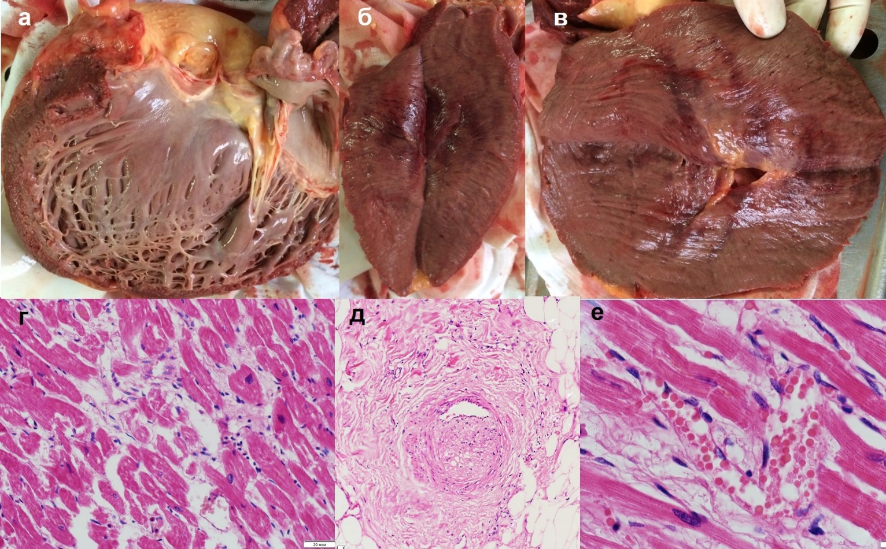

**Рисунок 4.** Инфаркт миокарда у больного №9 64 лет с некомпактным миокардом, верифицированным миокардитом и участками некроза с кровоизлияниями.

а-е – данные аутопсии: макропрепараты – некомпактный миокард левого желудочка (а), пестрый миокард (участки некроза и кровоизлияний) в задней и передней стенках левого желудочка (б, в); микропрепараты, окраска гематоксилином-эозином, большое увеличение – лимфогистиоцитарная инфильтрация в интерстиции с некрозом и разрывами кардиомиоцитов (г,е), тромбоз микрососуда (д) и стаз эритроцитов (е). Пояснения в тексте.

При ЭхоКГ впервые выявлены признаки НКМ (в сочетании с ГКМП), выраженная дилатация левого предсердия (рис. 4а), ФВ 60%, диагноз подтвержден с помощью МРТ, отмечены также обширные участки субэпикардиального контрастирования миокарда межжелудочковой перегородки, верхушки и задней стенки ЛЖ (рис. 4бвг); других данных за миокардит не получено. На фоне насыщения кордароном аритмия была полностью подавлена; от имплантации ИКД отказалась. Состояние резко ухудшилось в марте 2014 года: внезапно развились дизартрия, слабость в левых конечностях, при поступлении в стационар на ЭКГ – мерцательная аритмия с ЧСС 120/мин., депрессия ST и инверсия зубца Т в I отведении. В тот же день наступила остановка сердечной деятельности, реанимационные мероприятия без эффекта.

При аутопсии отмечены выраженная трабекулярность ЛЖ (рис. 4де) с наличием красных тромбов в межтрабекулярных пространствах; очаги фиброза в миокарде задней стенки и свежий очаг некроза с перифокальным венчиком в передне-перегородочной области (рис. 4з), в устье огибающей коронарной артерии - красный обтурирующий просвет тромб; выраженный диффузный кардиосклероз (рис. 4ж). Выявлены также ишемический очаг в височной доле правого полушария головного мозга, тромбы в просвете сегментарных ветвей правой легочной артерии.

Механизмом фатального ИМ явилась эмболия из ЛЖ в неизмененную коронарную артерию, которая развилась на фоне пароксизма мерцательной аритмии неизвестной давности практически одновременно с эмболией в головной мозг (тромб не найден) и легочную артерию.

***3. Повторный ИМ у пациента с тяжелым стенозирующим коронарным атеросклерозом.***

У единственного из наших пациентов наиболее вероятным механизмом ИМ представляется тромбоз коронарной артерии, хотя и в данном случае нельзя исключить вклад НКМ (эмболия?).

*Пациент №6,* 76 лет, с верифицированным атеросклеротическим поражением артерий нижних конечностей (в 2007 г. выполнено бедренно-подколенное шунтирование, после которого постоянно принимает варфарин), в 59 лет перенес ИМ без предшествующей и последующей стенокардии, на ЭКГ сохранялись патологические зубцы Q в отв. III и aVF. Наличие очаговых изменений заднебоковой локализации подтверждено при сцинтиграфии. В то же время при ЭхоКГ в 2014 г. выявлены достоверные признаки НКМ, ФВ составила 47%, КДР 5,4 см. В связи с почечной недостаточностью (СКФ менее 30 мл/мин.) коронарография, МСКТ и МРТ не проводились.

В мае того же года появились ангинозные боли, при госпитализации отмечено повышение уровня тропонина, постепенное снижение ФВ до 42-32% (не фоне присоединения пневмонии) с нарастанием одышки и отеков, диагностирован не Q-образующий ИМ, при коронарографии 50-90% стенозы передней межжелудочковой артерии, окклюзия правой коронарной артерии, 80% стеноз огибающей; выполнено стентирование передней межжелудочковой артерии.

***4. ИМ у больных с НКМ с неустановленным механизмом развития.***

Наконец, у двух больных не получено данных за коронарный атеросклероз, тромбоз левых камер сердца, миокардит, тромбофилию, что делает суждение о механизмах ИМ особенно трудным.

*Пациент №7,* 30 лет, с отягощенным семейным анамнезом (отец умер в 49 лет, дядя в 35 лет от ИМ?), в 18 лет освобожден от армии в связи с выявленной асимметричной обструктивной ГКМП; принимал аспирин, продолжал заниматься спортом. В августе 2013 г. перенес пневмонию, в ноябре – эпизод длительной потери сознания на работе, при госпитализации – мерцательная аритмия, картина отека легких; сведений об изменениях на ЭКГ и уровне тропонина нет. Проводилась продленная ИВЛ с последующей установкой трахеостомической трубки по поводу стеноза трахеи, сознание оставалось нарушенным не менее 10 дней. Назначены кардиотропная терапия, варфарин.

В июне 2014 г. на ЭКГ – мерцательная аритмия, снижение вольтажа комплекса QRS в стандартных отведениях, признаки гипертрофии левого желудочка в грудных, недостаточное нарастание зубца R в грудных отведениях, патологические зубцы Q в отв. III, aVF, при ЭхоКГ – КДР 5,3 см, ФВ 43%, левое предсердие 180 мл, митральная регургитация 1 степени, толщина базального отдела межжелудочковой перегородки до 19 мм, обструкции нет, гипоакинезия и истончение верхушечно-перегородочных и задне-верхушечных сегментов ЛЖ. При МСКТ - мостик над передней межжелудочковой артерией с ее стенозированием в диастолу до 30-40%, гипертрофия ЛЖ до 28 мм, НКМ в области верхушки и прилежащих сегментов с соотношением слоев, участки накопления контрастного препарата миокардом ЛЖ мелкими фокусами, преимущественно в среднем слое в области передней стенки и перегородки. При сцинтиграфии - дефект перфузии в области верхушки и прилегающих отделах передне-­перегородочной области и задне-боковой области ЛЖ. Титры антикардиальных антител в пределах нормы, генома кардиотропных вирусов в крови нет. Выявлена патогенная мутация в гене миозин-связывающего протеина С (*MYBPC*). С учетом высокого риска внезапной сердечной смерти имплантирован ИКД.

Эпизод остановки сердца и выявленные в последующем признаки очагового поражения в области верхушки ЛЖ с падением ФВ на фоне ГКМП свидетельствуют в пользу перенесенного ИМ. Можно лишь предполагать выраженное нарушение микроциркуляции в гипертрофированном миокарде и под некомпактным слоем, особенно при наличии мышечного мостика; одновременное развитие мерцательной аритмии не позволяет исключить и эмболический механизм ИМ.

*Пациент №8,* 42 лет, перенес передний Q-образующий ИМ без предшествующей стенокардии; через месяц обследован повторно в связи с нарастанием одышки. На ЭКГ – патологические зубцы Q в отв. V1-V3, комплекс QS и «застывшая кривая» в отв. V4, при ЭхоКГ – КДР ЛЖ 6,5 см, ФВ 36%, тромбированная аневризма верхушки ЛЖ, признаки НКМ; при коронарографии артерии практически интактны, при МСКТ – КИ 142 ед., НКМ с соотношением слоев до 2,5:1 в области базальных сегментов боковой и задней стенки, истончение миокарда передней стенки, перегородки и верхушки. С учетом повышения кальциевого индекса при повторном визуальном анализе коронарограмм не исключалось наличие плоских пристеночных бляшек, возможности проведения внутрисосудистого УЗИ не было. Кроме того, выявлено умеренное повышение уровня гомоцистеина (до 18,3 мкмоль/л), что повышает риск тромбообразования. Повышения титра антител к кардиолипину не отмечено, антитела к ядрам кардиомиоцитов 1:80, к антигенам эндотелия 1:320, но для диагностики миокардита этих данных недостаточно.

ИМ носил типичный коронарогенный характер, однако причина поражения (закупорки?) артерий осталась неясной; наличие НКМ вновь ставит на повестку дня вопрос об эмболии.

**Обсуждение.**

Частота развития ИМ при НКМ составляет, по нашим данным, не менее 10% за год (средний срок наблюдения за всеми пациентами в нашем регистре НКМ), что уже само по себе не позволяет считать это сочетание случайным. Для сравнения, частота развития ИМ у больных с хронической ИБС оценивается на уровне 0,6-2,7% [26]. В то же время симптомы ишемии (собственно, стенокардия) были не столь уж часты у пациентов с НКМ, перенесших ИМ (они встречались всего у 20% из них), что позволяет думать о несколько различных механизмах ишемии и ИМ при НКМ.

Как известно, сам термин «инфаркт» происходит от латинского слова infarctus (от infarcire – набивать, наполнять) – набитый, т.е. означает отмирание участка миокарда вследствие закупорки коронарной артерии (тромбоза). Согласно рекомендациям 2015 г., под ИМ понимают некроз кардиомиоцитов, обусловленный острой миокардиальной ишемией, под ИМ 2-го типа – не связанный с нестабильностью коронарной бляшки дисбаланс между потребностью миокарда в кислороде и его доставкой [27]; но даже при таком расширенном толковании далеко не все случаи некроза миокарда у больных с НКМ подпадают под понятие ИМ.

Большинство клинических критериев ИМ (повышение уровня тропонина, симптомы ишемии, появление подъема сегмента ST, патологических Q, блокады левой ножки пучка Гиса, локальных нарушений сократимости) недостаточно специфичны в том смысле, что не позволяют отграничить некроз миокарда, связанный с ишемией, от любого другого некроза (к примеру, вследствие прямого токсического, катехоламинового или вирусного повреждения кардиомиоцитов). Только визуализация тромба в артерии убедительно свидетельствует в пользу истинного ИМ.

При НКМ нами установлено как минимум три механизма развития ИМ (если точнее – очагового некроза миокарда), важнейшим из которых является присоединение миокардита.

В литературе подобный механизм некроза при НКМ практически не описан, как и вообще единичны описания сочетаний миокардита и НКМ [28-31]. Некоторые авторы рассматривают НКМ как вторичный феномен вследствие тяжелого поражения миокарда, однако доказательства такой точки зрения не приводятся. По нашим данным миокардит развивается почти у половины больных с НКМ [32,33], причем у многих из них диагностика генетической КМП, в т.ч. семейной, задолго предшествовала миокардиту, в отдельных случаях КМП генетически верифицирована. Очевидно, генетически неполноценный миокард особенно уязвим и представляет собой удобную площадку для развития воспаления, чаще всего в ответ на вирусную инвазию.

Развитие некроза при этом может быть обусловлено несколькими причинами: и прямым токсическим воздействием вирусов на кардиомиоциты (напрашивается аналогия с фульминантными формами вирусного гепатита), и микроваскулитом, который усугубляет хроническую ишемию под некомпактным слоем, и индукцией тромбообразования в микрососудах под действием эндотелиотропных вирусов (парвовируса В19, вируса герпеса 6 типа), и дестабилизацией коронарных атеросклеротических бляшек вследствие системного воспаления. В пользу микроваскулита как важного механизма не только ИМ, но и хронической ишемии свидетельствует упорная стенокардия у отдельных пациентов с миокардитом, но без атеросклероза.

Не говоря уже об описанных отечественными патологоанатомами паренхиматозных формах миокардита, протекающих с преобладанием тяжелого поражения кардиомиоцитов (вплоть до некроза) над межуточным воспалением, и о таком общепризнанном критерии миокардита, как повышение уровня тропонина [34], которое убедительно свидетельствует о некрозе, имеется достаточное число современных описаний миокардита, протекающего c очаговым некрозом миокарда под маской ИМ или с развитием типичного ИМ.

К примеру, описаны парвовирусный миокардит с клиникой ИМ, резким повышением уровня тропонина, локальным нарушением сократимости, дефектом перфузии при сцинтиграфии и очаговым отсроченным накоплением в среднем слое миокарда и под эпикардом [35], острый Коксаки В вирусный миокардит у пациента 17 лет с типичной клиникой и МРТ-признаками заднего ИМ с тромбозом интактной правой коронарной артерии [36], фатальный геморрагический ИМ c типичной нейтрофильной инфильтрацией по периферии на фоне гриппозного (H1N1) лимфоцитарного миокардита и небольшого коронарного атеросклероза [37] и т.д.

На фоне НКМ оснований для развития некроза в рамках миокардита тем больше, что имеется исходная ишемия (вследствие неполноценного кровоснабжения НКМ, малого выброса из ЛЖ и пр.).

Следует отметить, что единственным неинвазивным методом, который помогает разграничить истинный ИМ и некроз при миокардите, является, по-видимому, МРТ. Недавно показано, что МРТ обладает наибольшей чувствительностью в диагностике именно инфарктоподобного (с морфологически верифицированным некрозом) варианта острого миокардита, и гораздо менее информативна при т.н. кардиомиопатическом и аритмическом вариантах [38]. При этом отсроченное накопление было субэпикардиальным, интрамиокардиальным, трансмуральным.

Однако у наших пациентов с миокардитом, НКМ и клиникой ИМ МРТ-картина была весьма своеобразной: отмечено сочетание субэпикардиального (воспалительного) типа отсроченного контрастирования в одних участках и субэндокардиального (ишемического) типа с одновременным истончением миокарда в других, а также наличие участков микроваскулярной обструкции. В литературе подобных описаний нам не встретилось, что позволяет считать данный ЭКГ-паттерн специфичным для миокардита с истинным очаговым некрозом на фоне НКМ. Отметим также, что для изолированного НКМ вообще довольно характерно отсроченное накопление в разных слоях миокарда [39], в т.ч. субэндокардиальное, особенно у основания трабекул, которое мы видим довольно часто и которое как раз и может отражать хроническую ишемию с фиброзом в этой зоне [13]. Показано отрицательное влияние площади этого фиброза на течение заболевания [40].

Вторым механизмом ИМ при НКМ, не вызывающим сомнений и подпадающим под классическое определение ИМ, является эмболия в коронарные артерии, которая была доказана у одной из наших больных при аутопсии и может предполагаться у некоторых других пациентов на основании выявления у них тромбоза ЛЖ и/или развития эмболий в другие органы. Понятно, что эмболию нельзя исключить и при отсутствии таких проявлений. В литературе описания эмболических инфарктов не столь часты (во многом в связи с трудностями верификации такого механизма), однако именно при НКМ это нередко упоминаемый механизм ИМ [15,20,21, 41].

Ведущими факторами тромбообразования, по нашим данным, являются снижение ФВ (менее 40%) и отсутствие антикоагулянтной терапии [33]; безусловно, имеет также значение наличие мерцательной аритмии. Вопрос о профилактике эмболического ИМ при НКМ заслуживает специального обсуждения, как и вопрос об антикоагулянтной терапии при НКМ в целом. Отметим лишь, что делаются успешные попытки экстраполировать на больных с НКМ шкалу CHADS, в т.ч. и в отсутствие аритмии [43]. В качестве дополнительных показаний к назначению антикоагулянтов должно обсуждаться и наличие устойчивой к стандартной терапии стенокардии.

Наконец, у больных с НКМ возможно развитие «банального» ИМ вследствие сопутствующего коронарного атеросклероза, хотя среди наших больных с ИМ таких пациентов было явное меньшинство (один очевидный случай и один сомнительный вследствие одновременного развития миокардита). Сочетание НКМ и выраженного коронарного атеросклероза не является казуистикой ввиду большой распространенности последнего, описан и ИМ у подобных пациентов [17,18,20, 41]. Однако даже в этих случаях мы не можем исключить попадание тромба в сосуд из полости ЛЖ. Наличие НКМ усугубляет постинфарктное ремоделирование ЛЖ и очевидно ухудшает прогноз.

Очень сложный вопрос – могут ли нарушения микроциркуляции, свойственные НКМ, сами по себе приводить к развитию очагового некроза. Именно о таком механизме ИМ говорят при отсутствии других причин [19]. Предполагают, помимо отсутствия нормального кровоснабжения НКМ, диссекцию и разрывы миокарда, дефекты метаболизма, избыточный уровень антител к тропонину у пациентов с ишемией [43]. Доказать этот механизм ИМ можно, вероятно, только методом исключения, особенно если думать о спазме мелких коронарных артерий. Однако если это признается возможным при ИМ 2 типа (к примеру, при тяжелой анемии, когда ишемия также носит диффузный характер), то при НКМ имеется не меньше оснований для подобного некроза.

У двух из наших пациентов ИМ развился на фоне сочетания ИМ с ГКМП, что также следует считать дополнительным фактором риска. Хорошо известны тяжелые нарушения микроциркуляции при с клиникой ишемии при ГКМП, связанные и с относительным несоответствием толщины гипертрофированного миокарда количеству сосудов, и с фиброзно-гипертрофическими изменениями в стенках самих сосудов, приводящими иногда к полной обтурации их просвета. Особым проявлением ГКМП является аневризма верхушки ЛЖ, которая наблюдается примерно у 2% больных, чаще при среднем уровне обструкции ЛЖ [44]. Выявление субэндокардиального отсроченного накопления при МРТ и тромбоз аневризмы свидетельствует о ее связи с некрозом миокарда [45], о чем можно думать и у нашего больного. Дополнительным фактором ишемизации миокарда явился у него мышечным мостик над передней межжелудочковой артерией.

Сочетание НКМ с ГКМП является также фактором, повышающим риск развития эмболических осложнений (и ИМ, в частности). При этом имеют значение не столько снижение ФВ, которое может отсутствовать у этих больных или развивается поздно, сколько дилатация левого предсердия и, особенно, развитие мерцательной аритмии. Сочетание ГКМП и аритмии рассматривается на сегодня как безусловное показание к назначению антикоагулянтной терапии - это тем более верно и для пациентов с одновременным наличием НКМ. Кроме того, и сочетание НКМ с ГКМП (в т.ч. без мерцательной аритмии, систолической дисфункции и доказанного внутрисердечного тромбоза) должно ставить вопрос о назначении антикоагулянтов; дополнительным фактором риска является увеличение левого предсердия.

У одной из наших пациенток с ГКМП и НКМ в анамнезе имелся также инфекционный эндокардит, что нельзя считать случайным, хотя в литературе такие тройные сочетания пока не описаны. Единичные описания эндокардита на фоне НКМ имеются и подтверждают повышенную уязвимость НКМ к бактериемии [46]. Мы наблюдали инфекционный эндокардит и его последствия еще у двух пациентов с НКМ, причем в одном случае (у больного с тремя электродами от CRTD) верифицировать вегетации и локализовать поражение не удалось, можно предполагать и пристеночное поражение в трабекулярном слое. О возможности эндокардита как причины ИМ и других эмболических осложнений при НКМ, в т.ч. изолированном, также не следует забывать.

Очевидно, именно наличием нескольких потенциальных механизмов ИМ (очагового некроза миокарда) при НКМ обусловлено то, что реализация хотя бы некоторых из них приводит к развитию ИМ существенно чаще, чем если бы это осложнение было монопатогенетическим. Собственно, и другие клинические проявления НКМ (сердечная недостаточность с дилатацией камер, желудочковые аритмии, внутрисердечное тромбообразование) обусловлены не одним, а целым рядом патогенетических факторов, которые могут в разных сочетаниях присутствовать у разных больных, что и делает данное заболевание столь клинически полиморфным и неуклонно прогрессирующим при неблагоприятном сочетании нескольких факторов у одного пациента.

Важным практическим аспектом проблемы представляется достижение согласия с патологоанатомами по вопросам формулировки диагноза ИМ у больных с НКМ. В тех случаях, когда установлен непосредственный механизм инфаркта (эмболия, тромбоз, как на фоне атеросклероза, так и без него), этот механизм должен выносится в диагноз. Если на фоне НКМ диагностирован миокардит, инфаркт (некроз) должен расцениваться как осложнение обоих заболеваний. Наконец, когда имеется изолированный НКМ и не найдено тромбов в полостях сердца и коронарных артериях, инфаркт, вероятно, может расцениваться как следствие резкого ухудшения кровоснабжения под некомпактным слоем в рамках основного заболевания.

**Выводы.**

1. Инфаркт миокарда является типичным и нередким осложнением некомпактной кардиомиопатии: частота острого ИМ составила 11,8% в регистре из 85 больных с синдромом НКМ.

2. Частота сопутствующего коронарного атеросклероза у больных с ИМ на фоне НКМ составила 20%, однако в большинстве случаев развитие ИМ не связано с наличием коронарного атеросклероза.

3. Основными механизмами ИМ при НКМ, которые могут сочетаться друг с другом, являются тромбоэмболия в коронарные артерии при наличии тромбов в левых камерах сердца (как предсердии, так и желудочке), присоединение миокардита, в т.ч. вирусного, с развитием микроваскулита и очагового некроза в ишемизированном миокарде (более половины больных с ИМ), а также, возможно, резкое ухудшение кровоснабжения под некомпактным слоем в условиях малого сердечного выброса, вызванное другими причинами. Внутрисердечный тромбоз верифицирован у 60% больных с ИМ, эмболии в другие органы развились у 30%.

4. Развитие ИМ является угрожающим жизни осложнением НКМ, приводящим к резкому усугублению исходной систолической дисфункции левого желудочка и желудочковых нарушений ритма (смертность среди больных с ИМ на фоне НКМ составила 20% при среднем сроке наблюдения 10,5 [1,75; 32,25] месяцев).

5. С учетом механизмов развития ИМ при НКМ в качестве средств по его профилактике должны рассматриваться назначение антикоагулянтной терапии как минимум у пациентов с мерцательной аритмией и систолической дисфункцией, а также своевременная диагностика и лечение сопутствующего миокардита.

**Библиография.**

1. [Chin TK](http://www.ncbi.nlm.nih.gov/pubmed?term=%22Chin%20TK%22%5BAuthor%5D), [Perloff JK](http://www.ncbi.nlm.nih.gov/pubmed?term=%22Perloff%20JK%22%5BAuthor%5D), [Williams RG](http://www.ncbi.nlm.nih.gov/pubmed?term=%22Williams%20RG%22%5BAuthor%5D) et al. Isolated noncompaction of left ventricular myocardium. A study of eight cases. [Circulation.](http://www.ncbi.nlm.nih.gov/pubmed?term=Chin%20TK%2C%20Perloff%20JK%2C%20Williams%20RG%2C%20Jue%20K%2C%20Mohrmann%20R.%20Isolated##) 1990; 82(2):507-13.
2. [Dusek J](http://www.ncbi.nlm.nih.gov/pubmed?term=%22Dusek%20J%22%5BAuthor%5D), [Ostádal B](http://www.ncbi.nlm.nih.gov/pubmed?term=%22Ost%C3%A1dal%20B%22%5BAuthor%5D), [Duskova M](http://www.ncbi.nlm.nih.gov/pubmed?term=%22Duskova%20M%22%5BAuthor%5D). Postnatal persistence of spongy myocardium with embryonic blood supply. [Arch Pathol.](http://www.ncbi.nlm.nih.gov/pubmed?term=Postnatal%20persistence%20of%20spongy##) 1975; 99(6):312-7.
3. [Engberding R](http://www.ncbi.nlm.nih.gov/pubmed?term=%22Engberding%20R%22%5BAuthor%5D), [Bender F](http://www.ncbi.nlm.nih.gov/pubmed?term=%22Bender%20F%22%5BAuthor%5D). [Echocardiographic detection of persistent myocardial sinusoids]. [Article in German]. [Z Kardiol.](http://www.ncbi.nlm.nih.gov/pubmed/6441365##) 1984; 73(12):786-8.
4. [Maron BJ](http://www.ncbi.nlm.nih.gov/pubmed?term=Maron%20BJ%5BAuthor%5D&cauthor=true&cauthor_uid=16567565), [Towbin JA](http://www.ncbi.nlm.nih.gov/pubmed?term=Towbin%20JA%5BAuthor%5D&cauthor=true&cauthor_uid=16567565), [Thiene G](http://www.ncbi.nlm.nih.gov/pubmed?term=Thiene%20G%5BAuthor%5D&cauthor=true&cauthor_uid=16567565) et al. Contemporary definitions and classification of the cardiomyopathies. [Circulation.](http://www.ncbi.nlm.nih.gov/pubmed/16567565##) 2006; 113(14): p. 1807-16
5. [Kaski JP](http://www.ncbi.nlm.nih.gov/pubmed?term=Kaski%20JP%5BAuthor%5D&cauthor=true&cauthor_uid=17882369), [Elliott P](http://www.ncbi.nlm.nih.gov/pubmed?term=Elliott%20P%5BAuthor%5D&cauthor=true&cauthor_uid=17882369); [ESC Working Group](http://www.ncbi.nlm.nih.gov/pubmed?term=ESC%20Working%20Group%5BCorporate%20Author%5D). The classification concept of the ESC Working Group on myocardial and pericardial diseases for dilated cardiomyopathy. [Herz.](http://www.ncbi.nlm.nih.gov/pubmed/17882369##) 2007; 32(6): р. 446-51
6. [Baldi M](http://www.ncbi.nlm.nih.gov/pubmed?term=%22Baldi%20M%22%5BAuthor%5D), [Sgalambro A](http://www.ncbi.nlm.nih.gov/pubmed?term=%22Sgalambro%20A%22%5BAuthor%5D), [Nistri S](http://www.ncbi.nlm.nih.gov/pubmed?term=%22Nistri%20S%22%5BAuthor%5D) et al. [Clinical and genetic features of left ventricular noncompaction: a continuum in cardiomyopathies]. [Article in Italian] [G Ital Cardiol (Rome).](http://www.ncbi.nlm.nih.gov/pubmed/20860157##) 2010; 11(5):377-85.
7. [Stöllberger C](http://www.ncbi.nlm.nih.gov/pubmed?term=%22St%C3%B6llberger%20C%22%5BAuthor%5D), [Keller H](http://www.ncbi.nlm.nih.gov/pubmed?term=%22Keller%20H%22%5BAuthor%5D), [Finsterer J](http://www.ncbi.nlm.nih.gov/pubmed?term=%22Finsterer%20J%22%5BAuthor%5D). Disappearance of left ventricular hypertrabeculation/noncompaction after biventricular pacing in a patient with polyneuropathy. [J Card Fail.](http://www.ncbi.nlm.nih.gov/pubmed/17448419##) 2007; 13(3):211-4.
8. [Pfammatter JP](http://www.ncbi.nlm.nih.gov/pubmed?term=%22Pfammatter%20JP%22%5BAuthor%5D), [Paul T](http://www.ncbi.nlm.nih.gov/pubmed?term=%22Paul%20T%22%5BAuthor%5D), [Flik J](http://www.ncbi.nlm.nih.gov/pubmed?term=%22Flik%20J%22%5BAuthor%5D) et al. [Q-fever associated myocarditis in a 14-year-old boy]. [Article in German] [Z Kardiol.](http://www.ncbi.nlm.nih.gov/pubmed/8571646##) 1995; 84(11):947-50.
9. [Sen-Chowdhry S](http://www.ncbi.nlm.nih.gov/pubmed?term=%22Sen-Chowdhry%20S%22%5BAuthor%5D), [McKenna WJ](http://www.ncbi.nlm.nih.gov/pubmed?term=%22McKenna%20WJ%22%5BAuthor%5D). Left ventricular noncompaction and cardiomyopathy: cause, contributor, or epiphenomenon? [Curr Opin Cardiol.](http://www.ncbi.nlm.nih.gov/pubmed/18382203##) 2008; 23(3):171-5.
10. [Stöllberger C](http://www.ncbi.nlm.nih.gov/pubmed?term=%22St%C3%B6llberger%20C%22%5BAuthor%5D), [Hamedanchi A](http://www.ncbi.nlm.nih.gov/pubmed?term=%22Hamedanchi%20A%22%5BAuthor%5D), [Finsterer J](http://www.ncbi.nlm.nih.gov/pubmed?term=%22Finsterer%20J%22%5BAuthor%5D). Myopathy, apical hypertrophic cardiomyopathy and left ventricular noncompaction within the same family. [Acta Cardiol.](http://www.ncbi.nlm.nih.gov/pubmed/19317295##) 2009; 64(1):35-40.
11. [Ker J](http://www.ncbi.nlm.nih.gov/pubmed?term=%22Ker%20J%22%5BAuthor%5D), [Du Toit-Prinsloo L](http://www.ncbi.nlm.nih.gov/pubmed?term=%22Du%20Toit-Prinsloo%20L%22%5BAuthor%5D), [Van Heerden WF](http://www.ncbi.nlm.nih.gov/pubmed?term=%22Van%20Heerden%20WF%22%5BAuthor%5D), [Saayman G](http://www.ncbi.nlm.nih.gov/pubmed?term=%22Saayman%20G%22%5BAuthor%5D). Subendocardial fibrosis in left ventricular hypertrabeculation-cause or consequence? [Clin Med Insights Cardiol.](http://www.ncbi.nlm.nih.gov/pubmed/21344021##) 2011; 5:13-6.
12. [Fazio G](http://www.ncbi.nlm.nih.gov/pubmed?term=%22Fazio%20G%22%5BAuthor%5D), [Visconti C](http://www.ncbi.nlm.nih.gov/pubmed?term=%22Visconti%20C%22%5BAuthor%5D), [D'Angelo L](http://www.ncbi.nlm.nih.gov/pubmed?term=%22D'Angelo%20L%22%5BAuthor%5D) et al. Delayed MRI hyperenhancement in noncompaction: sign of fibrosis correlated with clinical severity. [AJR Am J Roentgenol.](http://www.ncbi.nlm.nih.gov/pubmed/18356423##) 2008; 190(4):W273
13. [Kurita T](http://www.ncbi.nlm.nih.gov/pubmed?term=%22Kurita%20T%22%5BAuthor%5D), [Matsuoka K](http://www.ncbi.nlm.nih.gov/pubmed?term=%22Matsuoka%20K%22%5BAuthor%5D), [Hoshida K](http://www.ncbi.nlm.nih.gov/pubmed?term=%22Hoshida%20K%22%5BAuthor%5D) et al. Unique myocardial fibrosis pattern by late gadolinium enhanced magnetic resonance imaging in a patient with isolated noncompaction of the ventricular myocardium. [Circ J.](http://www.ncbi.nlm.nih.gov/pubmed/20032561##) 2010; 74(2):381-2.
14. [Stöllberger C](http://www.ncbi.nlm.nih.gov/pubmed/?term=St%C3%B6llberger%20C%5BAuthor%5D&cauthor=true&cauthor_uid=21161428), [Finsterer J](http://www.ncbi.nlm.nih.gov/pubmed/?term=Finsterer%20J%5BAuthor%5D&cauthor=true&cauthor_uid=21161428), [Blazek G](http://www.ncbi.nlm.nih.gov/pubmed/?term=Blazek%20G%5BAuthor%5D&cauthor=true&cauthor_uid=21161428) et al. Coronary angiography in noncompaction with and without neuromuscular disorders. [Ir J Med Sci.](http://www.ncbi.nlm.nih.gov/pubmed/21161428) 2011; 180(3):667-72
15. [Everett ME](http://www.ncbi.nlm.nih.gov/pubmed/?term=Everett%20ME%5BAuthor%5D&cauthor=true&cauthor_uid=15682061), [Kirkpatrick JN](http://www.ncbi.nlm.nih.gov/pubmed/?term=Kirkpatrick%20JN%5BAuthor%5D&cauthor=true&cauthor_uid=15682061), [Lang RM](http://www.ncbi.nlm.nih.gov/pubmed/?term=Lang%20RM%5BAuthor%5D&cauthor=true&cauthor_uid=15682061). Noncompaction of the myocardium complicated by coronary artery embolism. [J Am Soc Echocardiogr.](http://www.ncbi.nlm.nih.gov/pubmed/15682061) 2005; 18(2):194-6.
16. [Yavuzgil O](http://www.ncbi.nlm.nih.gov/pubmed/?term=Yavuzgil%20O%5BAuthor%5D&cauthor=true&cauthor_uid=16337050), [Gürgün C](http://www.ncbi.nlm.nih.gov/pubmed/?term=G%C3%BCrg%C3%BCn%20C%5BAuthor%5D&cauthor=true&cauthor_uid=16337050), [Soydas Cinar C](http://www.ncbi.nlm.nih.gov/pubmed/?term=Soydas%20Cinar%20C%5BAuthor%5D&cauthor=true&cauthor_uid=16337050), [Yüksel A](http://www.ncbi.nlm.nih.gov/pubmed/?term=Y%C3%BCksel%20A%5BAuthor%5D&cauthor=true&cauthor_uid=16337050). Anterior myocardial infarction in an adult patient with left ventricular hypertrabeculation/noncompaction. [Int J Cardiol.](http://www.ncbi.nlm.nih.gov/pubmed/16337050) 2006; 106(3):394-5.
17. [Swinkels BM](http://www.ncbi.nlm.nih.gov/pubmed/?term=Swinkels%20BM%5BAuthor%5D&cauthor=true&cauthor_uid=17612669), [Boersma LV](http://www.ncbi.nlm.nih.gov/pubmed/?term=Boersma%20LV%5BAuthor%5D&cauthor=true&cauthor_uid=17612669), [Rensing BJ](http://www.ncbi.nlm.nih.gov/pubmed/?term=Rensing%20BJ%5BAuthor%5D&cauthor=true&cauthor_uid=17612669), [Jaarsma W](http://www.ncbi.nlm.nih.gov/pubmed/?term=Jaarsma%20W%5BAuthor%5D&cauthor=true&cauthor_uid=17612669). Isolated left ventricular noncompaction in a patient presenting with a subacute myocardial infarction. [Neth Heart J.](http://www.ncbi.nlm.nih.gov/pubmed/17612669) 2007; 15(3):109-11.
18. [Correia E](http://www.ncbi.nlm.nih.gov/pubmed?term=%22Correia%20E%22%5BAuthor%5D), [Santos LF](http://www.ncbi.nlm.nih.gov/pubmed?term=%22Santos%20LF%22%5BAuthor%5D), [Rodrigues B](http://www.ncbi.nlm.nih.gov/pubmed?term=%22Rodrigues%20B%22%5BAuthor%5D) et al. Noncompaction of the myocardium in a patient with acute myocardial infarction. [Article in English, Portuguese]. [Arq Bras Cardiol.](http://www.ncbi.nlm.nih.gov/pubmed/20549028##) 2010; 94(5):e62-4, e125-7
19. [Güvenç TS](http://www.ncbi.nlm.nih.gov/pubmed/?term=G%C3%BCven%C3%A7%20TS%5BAuthor%5D&cauthor=true&cauthor_uid=22825907)1, [Erer HB](http://www.ncbi.nlm.nih.gov/pubmed/?term=Erer%20HB%5BAuthor%5D&cauthor=true&cauthor_uid=22825907), [Altay S](http://www.ncbi.nlm.nih.gov/pubmed/?term=Altay%20S%5BAuthor%5D&cauthor=true&cauthor_uid=22825907) et al. «Idiopathic» acute myocardial infarction in a young patient with noncompaction cardiomyopathy. [Cardiol J.](http://www.ncbi.nlm.nih.gov/pubmed/22825907) 2012; 19(4):429-33.
20. [Paiva M](http://www.ncbi.nlm.nih.gov/pubmed/?term=Paiva%20M%5BAuthor%5D&cauthor=true&cauthor_uid=23058948), [Pinho T](http://www.ncbi.nlm.nih.gov/pubmed/?term=Pinho%20T%5BAuthor%5D&cauthor=true&cauthor_uid=23058948), [Sousa A](http://www.ncbi.nlm.nih.gov/pubmed/?term=Sousa%20A%5BAuthor%5D&cauthor=true&cauthor_uid=23058948) et al. Embolic complication of left ventricular non-compaction as an unusual cause of acute myocardial infarction. [Rev Port Cardiol.](http://www.ncbi.nlm.nih.gov/pubmed/23058948) 2012; 31(11):751-4
21. [Pulignano G](http://www.ncbi.nlm.nih.gov/pubmed/?term=Pulignano%20G%5BAuthor%5D&cauthor=true&cauthor_uid=26162290), [Tinti MD](http://www.ncbi.nlm.nih.gov/pubmed/?term=Tinti%20MD%5BAuthor%5D&cauthor=true&cauthor_uid=26162290), [Tolone S](http://www.ncbi.nlm.nih.gov/pubmed/?term=Tolone%20S%5BAuthor%5D&cauthor=true&cauthor_uid=26162290) et al. Noncompaction and embolic myocardial infarction: the importance of oral anticoagulation. [Rev Port Cardiol.](http://www.ncbi.nlm.nih.gov/pubmed/26162290) 2015; 34(7-8):497.e1-4
22. [Toufan M](http://www.ncbi.nlm.nih.gov/pubmed/?term=Toufan%20M%5BAuthor%5D&cauthor=true&cauthor_uid=22924011), [Shahvalizadeh R](http://www.ncbi.nlm.nih.gov/pubmed/?term=Shahvalizadeh%20R%5BAuthor%5D&cauthor=true&cauthor_uid=22924011), [Khalili M](http://www.ncbi.nlm.nih.gov/pubmed/?term=Khalili%20M%5BAuthor%5D&cauthor=true&cauthor_uid=22924011). Myocardial infarction in a patient with left ventricular noncompaction: a case report. [Int J Gen Med.](http://www.ncbi.nlm.nih.gov/pubmed/22924011) 2012; 5:661-5.
23. [Fettouhi H](http://www.ncbi.nlm.nih.gov/pubmed/?term=Fettouhi%20H%5BAuthor%5D&cauthor=true&cauthor_uid=21276952), [Tamdy A](http://www.ncbi.nlm.nih.gov/pubmed/?term=Tamdy%20A%5BAuthor%5D&cauthor=true&cauthor_uid=21276952), [Ellouali F](http://www.ncbi.nlm.nih.gov/pubmed/?term=Ellouali%20F%5BAuthor%5D&cauthor=true&cauthor_uid=21276952) et al. [Convulsives crisis revealing left-ventricular non-compaction with apical myocardial infarction]. [Ann Cardiol Angeiol (Paris).](http://www.ncbi.nlm.nih.gov/pubmed/21276952) 2011; 60(3):159-64.
24. [Jenni R](http://www.ncbi.nlm.nih.gov/pubmed/?term=Jenni%20R%5BAuthor%5D&cauthor=true&cauthor_uid=11711464), [Oechslin E](http://www.ncbi.nlm.nih.gov/pubmed/?term=Oechslin%20E%5BAuthor%5D&cauthor=true&cauthor_uid=11711464), [Schneider J](http://www.ncbi.nlm.nih.gov/pubmed/?term=Schneider%20J%5BAuthor%5D&cauthor=true&cauthor_uid=11711464) et al. Echocardiographic and pathoanatomical characteristics of isolated left ventricular non-compaction: a step towards classification as a distinct cardiomyopathy. [Heart.](http://www.ncbi.nlm.nih.gov/pubmed/?term=R.JenniHeart%2C+2001%3B+86(6)%3A+666-71) 2001; 86(6):666-71.
25. [Stöllberger C](http://www.ncbi.nlm.nih.gov/pubmed/?term=St%C3%B6llberger%20C%5BAuthor%5D&cauthor=true&cauthor_uid=21944384), [Gerecke B](http://www.ncbi.nlm.nih.gov/pubmed/?term=Gerecke%20B%5BAuthor%5D&cauthor=true&cauthor_uid=21944384), [Finsterer J](http://www.ncbi.nlm.nih.gov/pubmed/?term=Finsterer%20J%5BAuthor%5D&cauthor=true&cauthor_uid=21944384), [Engberding R](http://www.ncbi.nlm.nih.gov/pubmed/?term=Engberding%20R%5BAuthor%5D&cauthor=true&cauthor_uid=21944384). Refinement of echocardiographic criteria for left ventricular noncompaction. [Int J Cardiol.](http://www.ncbi.nlm.nih.gov/pubmed/?term=C.St%C3%B6llberger+Int+J+Cardiol%2C+2013%3B+165(3)%3A+463-7) 2013;165(3):463-7.
26. 2013 ESC guidelines on the management of stable coronary artery disease: the Task Force on the management of stable coronary artery disease of the European Society of Cardiology. [Task Force Members](http://www.ncbi.nlm.nih.gov/pubmed/?term=Task%20Force%20Members%5BCorporate%20Author%5D). [Eur Heart J.](http://www.ncbi.nlm.nih.gov/pubmed/23996286) 2013; 34(38): 2949-3003
27. <http://eurheartj.oxfordjournals.org/content/early/2015/12/09/eurheartj.ehv320>
28. [Dobranici M](http://www.ncbi.nlm.nih.gov/pubmed/?term=Dobranici%20M%5BAuthor%5D&cauthor=true&cauthor_uid=22574099), [Buzea A](http://www.ncbi.nlm.nih.gov/pubmed/?term=Buzea%20A%5BAuthor%5D&cauthor=true&cauthor_uid=22574099), [Popescu R](http://www.ncbi.nlm.nih.gov/pubmed/?term=Popescu%20R%5BAuthor%5D&cauthor=true&cauthor_uid=22574099), [Chirila L](http://www.ncbi.nlm.nih.gov/pubmed/?term=Chirila%20L%5BAuthor%5D&cauthor=true&cauthor_uid=22574099). Genetic disorder or toxoplasma myocarditis: a case report of dilated cardiomyopathy with hypertrabeculation in a young asymptomatic woman. [J Med Life.](http://www.ncbi.nlm.nih.gov/pubmed/22574099) 2012; 5(1):110-3.
29. [Brodskiĭ AV](http://www.ncbi.nlm.nih.gov/pubmed/?term=Brodski%C4%AD%20AV%5BAuthor%5D&cauthor=true&cauthor_uid=24864472), [Nadzhafova KN](http://www.ncbi.nlm.nih.gov/pubmed/?term=Nadzhafova%20KN%5BAuthor%5D&cauthor=true&cauthor_uid=24864472), [Kovalev IuR](http://www.ncbi.nlm.nih.gov/pubmed/?term=Kovalev%20IuR%5BAuthor%5D&cauthor=true&cauthor_uid=24864472) et al. [A clinical case of diagnosis of left ventricular noncompaction myocardium in a patient with infectious myocarditis]. [Ter Arkh.](http://www.ncbi.nlm.nih.gov/pubmed/24864472) 2014; 86(4):75-9.
30. [Patil KG](http://www.ncbi.nlm.nih.gov/pubmed/?term=Patil%20KG%5BAuthor%5D&cauthor=true&cauthor_uid=25327072), [Salagre SB](http://www.ncbi.nlm.nih.gov/pubmed/?term=Salagre%20SB%5BAuthor%5D&cauthor=true&cauthor_uid=25327072), [Itolikar SM](http://www.ncbi.nlm.nih.gov/pubmed/?term=Itolikar%20SM%5BAuthor%5D&cauthor=true&cauthor_uid=25327072). Left ventricular non-compaction with viral myocarditis: a rare presentation of a rarer disease. [J Assoc Physicians India.](http://www.ncbi.nlm.nih.gov/pubmed/25327072) 2014; 62(3):261-3.
31. [Cho HJ](http://www.ncbi.nlm.nih.gov/pubmed/?term=Cho%20HJ%5BAuthor%5D&cauthor=true&cauthor_uid=25786534), [Ma JS](http://www.ncbi.nlm.nih.gov/pubmed/?term=Ma%20JS%5BAuthor%5D&cauthor=true&cauthor_uid=25786534). Left ventricular non-compaction progression to dilated cardiomyopathy following acute myocarditis in an early infant twin. [Minerva Pediatr.](http://www.ncbi.nlm.nih.gov/pubmed/25786534) 2015; 67(2):199-202.
32. Blagova OV, Nedostup AV, Sedov VP et al. [[Noncompaction myocardium as a primary phenomenon or consequence of myocardial dysfunction: clinical masks of the syndrome].](http://www.ncbi.nlm.nih.gov/pubmed/23237392) Kardiologiia. 2012;52(11):17-26.
33. Blagova O.V., Pavlenko E.V., Nedostup A.V. et al. The Left Ventricular Noncompaction Syndrome In 45 Adults: Clinical Variants, Follow-Up And Outcomes. Journal of Atrial Fibrillation, October 2015, Special Issue. Venice Arrhythmias. [www.jafib](http://www.jafib).com, va_oral.1
34. [Caforio A.L](http://www.ncbi.nlm.nih.gov/pubmed?term=Caforio%20AL%5BAuthor%5D&cauthor=true&cauthor_uid=23824828)., [Pankuweit S](http://www.ncbi.nlm.nih.gov/pubmed?term=Pankuweit%20S%5BAuthor%5D&cauthor=true&cauthor_uid=23824828)., [Arbustini E](http://www.ncbi.nlm.nih.gov/pubmed?term=Arbustini%20E%5BAuthor%5D&cauthor=true&cauthor_uid=23824828). et al. Current state of knowledge on aetiology, diagnosis, management, and therapy of myocarditis: a position statement of the European Society of Cardiology Working Group on Myocardial and Pericardial Diseases. [Eur Heart J](http://www.ncbi.nlm.nih.gov/pubmed/23824828##) 2013; 34(33): 2636-48
35. Basic D, Gupta S, Kwong RY. [Parvovirus b19-induced myocarditis mimicking acute myocardial infarction: clarification of diagnosis by cardiac magnetic resonance imaging.](http://www.ncbi.nlm.nih.gov/pubmed/20177002) Circulation. 2010; 121(7):e40-2
36. [Liapounova NA](http://www.ncbi.nlm.nih.gov/pubmed/?term=Liapounova%20NA%5BAuthor%5D&cauthor=true&cauthor_uid=21446385), [Mouquet F](http://www.ncbi.nlm.nih.gov/pubmed/?term=Mouquet%20F%5BAuthor%5D&cauthor=true&cauthor_uid=21446385), [Ennezat PV](http://www.ncbi.nlm.nih.gov/pubmed/?term=Ennezat%20PV%5BAuthor%5D&cauthor=true&cauthor_uid=21446385). Acute myocardial infarction spurred by myopericarditis in a young female patient: Coxsackie B2 to blame. [Acta Cardiol.](http://www.ncbi.nlm.nih.gov/pubmed/21446385) 2011; 66(1):79-81.
37. [Iwanaga N](http://www.ncbi.nlm.nih.gov/pubmed/?term=Iwanaga%20N%5BAuthor%5D&cauthor=true&cauthor_uid=25224206), [Nakamura S](http://www.ncbi.nlm.nih.gov/pubmed/?term=Nakamura%20S%5BAuthor%5D&cauthor=true&cauthor_uid=25224206), [Fukuda Y](http://www.ncbi.nlm.nih.gov/pubmed/?term=Fukuda%20Y%5BAuthor%5D&cauthor=true&cauthor_uid=25224206) et al. A fatal case of acute myocardial infarction following the improvement of influenza A(H1N1)pdm2009-related acute myocarditis. [Intern Med.](http://www.ncbi.nlm.nih.gov/pubmed/25224206) 2014; 53(18):2153-7.
38. [Francone M](http://www.ncbi.nlm.nih.gov/pubmed/?term=Francone%20M%5BAuthor%5D&cauthor=true&cauthor_uid=24560214), [Chimenti C](http://www.ncbi.nlm.nih.gov/pubmed/?term=Chimenti%20C%5BAuthor%5D&cauthor=true&cauthor_uid=24560214), [Galea N](http://www.ncbi.nlm.nih.gov/pubmed/?term=Galea%20N%5BAuthor%5D&cauthor=true&cauthor_uid=24560214) et al. CMR sensitivity varies with clinical presentation and extent of cell necrosis in biopsy-proven acute myocarditis. [JACC Cardiovasc Imaging.](http://www.ncbi.nlm.nih.gov/pubmed/24560214) 2014; 7(3):254-63.
39. [Wan J](http://www.ncbi.nlm.nih.gov/pubmed/?term=Wan%20J%5BAuthor%5D&cauthor=true&cauthor_uid=23421977), [Zhao S](http://www.ncbi.nlm.nih.gov/pubmed/?term=Zhao%20S%5BAuthor%5D&cauthor=true&cauthor_uid=23421977), [Cheng H](http://www.ncbi.nlm.nih.gov/pubmed/?term=Cheng%20H%5BAuthor%5D&cauthor=true&cauthor_uid=23421977) et al. Varied distributions of late gadolinium enhancement found among patients meeting cardiovascular magnetic resonance criteria for isolated left ventricular non-compaction. [J Cardiovasc Magn Reson.](http://www.ncbi.nlm.nih.gov/pubmed/?term=noncompaction+subendocardial+LGE) 2013; 15:20.
40. [Dodd JD](http://www.ncbi.nlm.nih.gov/pubmed/?term=Dodd%20JD%5BAuthor%5D&cauthor=true&cauthor_uid=17885073), [Holmvang G](http://www.ncbi.nlm.nih.gov/pubmed/?term=Holmvang%20G%5BAuthor%5D&cauthor=true&cauthor_uid=17885073), [Hoffmann U](http://www.ncbi.nlm.nih.gov/pubmed/?term=Hoffmann%20U%5BAuthor%5D&cauthor=true&cauthor_uid=17885073) et al. Quantification of left ventricular noncompaction and trabecular delayed hyperenhancement with cardiac MRI: correlation with clinical severity. [AJR Am J Roentgenol.](http://www.ncbi.nlm.nih.gov/pubmed/17885073) 2007; 189(4):974-80.
41. [Barbukhatty KO](http://www.ncbi.nlm.nih.gov/pubmed/?term=Barbukhatty%20KO%5BAuthor%5D&cauthor=true&cauthor_uid=21095365), [Boldyrev SY](http://www.ncbi.nlm.nih.gov/pubmed/?term=Boldyrev%20SY%5BAuthor%5D&cauthor=true&cauthor_uid=21095365), [Rossokha OA](http://www.ncbi.nlm.nih.gov/pubmed/?term=Rossokha%20OA%5BAuthor%5D&cauthor=true&cauthor_uid=21095365) et al. A rare case of coronary artery bypass grafting in a patient with left ventricular noncompaction. [Ann Thorac Surg.](http://www.ncbi.nlm.nih.gov/pubmed/21095365) 2010; 90(6):2047-9.
42. [Stöllberger C](http://www.ncbi.nlm.nih.gov/pubmed/?term=St%C3%B6llberger%20C%5BAuthor%5D&cauthor=true&cauthor_uid=22142779), [Wegner C](http://www.ncbi.nlm.nih.gov/pubmed/?term=Wegner%20C%5BAuthor%5D&cauthor=true&cauthor_uid=22142779), [Finsterer J](http://www.ncbi.nlm.nih.gov/pubmed/?term=Finsterer%20J%5BAuthor%5D&cauthor=true&cauthor_uid=22142779). CHADS2- and CHA2DS2VASc scores and embolic risk in left ventricular hypertrabeculation/noncompaction. [J Stroke Cerebrovasc Dis.](http://www.ncbi.nlm.nih.gov/pubmed/?term=C.St%C3%B6llberger+%D0%B8+%D1%81%D0%BE%D0%B0%D0%B2%D1%82.%2C+J+stroke+Cerebrovasc+Dis%2C+2013%3B+22(6)%3A+709-12) 2013; 22(6):709-12.
43. [Erer HB](http://www.ncbi.nlm.nih.gov/pubmed/?term=Erer%20HB%5BAuthor%5D&cauthor=true&cauthor_uid=23469039), [Güvenç TS](http://www.ncbi.nlm.nih.gov/pubmed/?term=G%C3%BCven%C3%A7%20TS%5BAuthor%5D&cauthor=true&cauthor_uid=23469039), [Kemik AS](http://www.ncbi.nlm.nih.gov/pubmed/?term=Kemik%20AS%5BAuthor%5D&cauthor=true&cauthor_uid=23469039) et al. Troponin and anti-troponin autoantibody levels in patients with ventricular noncompaction. [PLoS One.](http://www.ncbi.nlm.nih.gov/pubmed/?term=HB+Erer+at+al.+PLoS+One.+2013%3B+8(2)%3Ae57648) 2013; 8(2):e57648.
44. [Doesch C](http://www.ncbi.nlm.nih.gov/pubmed/?term=Doesch%20C%5BAuthor%5D&cauthor=true&cauthor_uid=26021249)1, [Schimpf R](http://www.ncbi.nlm.nih.gov/pubmed/?term=Schimpf%20R%5BAuthor%5D&cauthor=true&cauthor_uid=26021249), [Haneder S](http://www.ncbi.nlm.nih.gov/pubmed/?term=Haneder%20S%5BAuthor%5D&cauthor=true&cauthor_uid=26021249) et al. Patient with hypertrophic cardiomyopathy with apical aneurysm and thrombus presenting with progressive congestive heart failure. [Hellenic J Cardiol.](http://www.ncbi.nlm.nih.gov/pubmed/26021249) 2015; 56(3):258-9.
45. [Morita Y](http://www.ncbi.nlm.nih.gov/pubmed/?term=Morita%20Y%5BAuthor%5D&cauthor=true&cauthor_uid=25089209), [Kato T](http://www.ncbi.nlm.nih.gov/pubmed/?term=Kato%20T%5BAuthor%5D&cauthor=true&cauthor_uid=25089209), [Okano M](http://www.ncbi.nlm.nih.gov/pubmed/?term=Okano%20M%5BAuthor%5D&cauthor=true&cauthor_uid=25089209) et al. A rare case of hypertrophic cardiomyopathy with subendocardial late gadolinium enhancement in an apical aneurysm with thrombus. [Case Rep Radiol.](http://www.ncbi.nlm.nih.gov/pubmed/25089209) 2014;2014:780840
46. [Stöllberger C](http://www.ncbi.nlm.nih.gov/pubmed/?term=St%C3%B6llberger%20C%5BAuthor%5D&cauthor=true&cauthor_uid=19733406), [Ormin V](http://www.ncbi.nlm.nih.gov/pubmed/?term=Ormin%20V%5BAuthor%5D&cauthor=true&cauthor_uid=19733406), [Finsterer J](http://www.ncbi.nlm.nih.gov/pubmed/?term=Finsterer%20J%5BAuthor%5D&cauthor=true&cauthor_uid=19733406). Fatal outcome of aortic-valve endocarditis in noncompaction/hypertrabeculation. [Int J Cardiol.](http://www.ncbi.nlm.nih.gov/pubmed/19733406) 2011;150(2):e46-7.

**Список сокращений:**

ГКМП – гипертрофическая кардиомиопатия

ДКМП – дилатационная карлдиомиопатия

ЖТ – желудочковая тахикардия

ИМ – инфаркт миокарда

КДР – конечный диастолический размер

КМП - кардиомиопатия

ЛЖ – левый желудочек

НКМ – некомпактный миокард

СКФ – скорость клубочковой фильтрации

ФВ – фракция выброса